**Επενδύσεις ως ποσοστό του ΑΕΠ στην Ελλάδα και την Ευρωπαϊκή Ένωση (αριστερός άξονας) και διαφορά μεταξύ ΕΕ και Ελλάδας (δεξιός άξονας)**

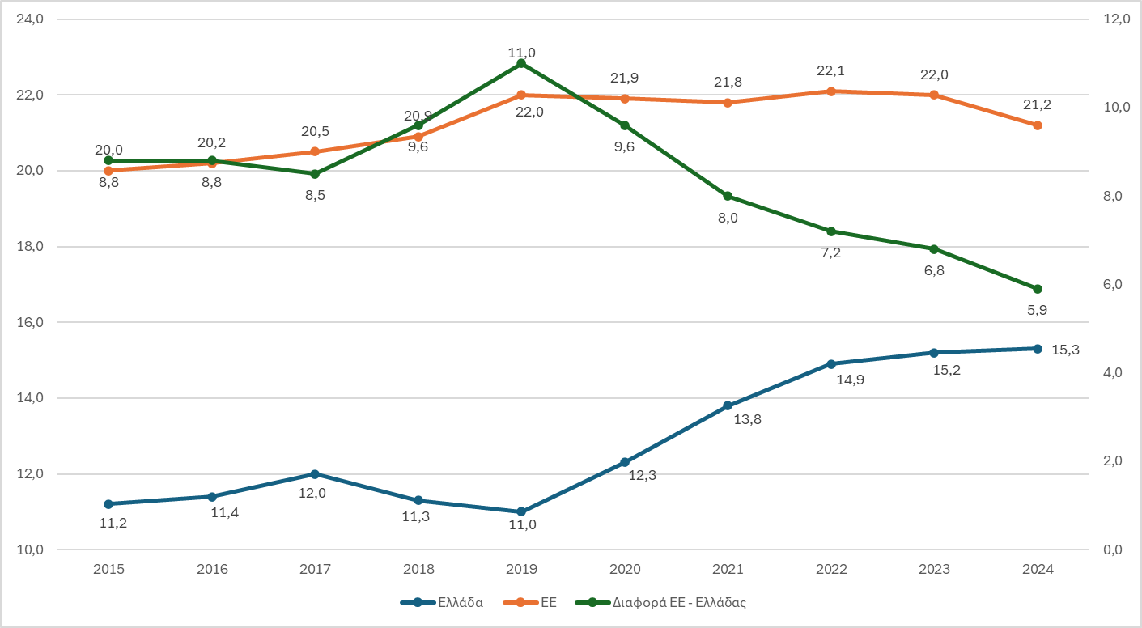

**Πηγή: Eurostat**

**https://ec.europa.eu/eurostat/databrowser/view/NAMA_10_AN6/default/table?lang=en**